启用牛顿网题库工具说明

第一步：下载题库工具
首次使用，请先点击页面上的“下载题库工具”按钮，将软件下载到本地电脑保存在固定位置。

第二步：激活题库工具
下载后，请双击运行一次工具软件（注：如您移动了该工具软件在电脑硬盘上的存储位置，每次移动后都须重新激活一次）。运行成功会提示如下图所示：
注：如您的电脑是win10或win11操作系统，需先设置“工具软件”的管理员运行权限：按右键 -> 属性->兼容性 -> 勾选以管理员身份运行此程序，最后点击确定。如下图所示：
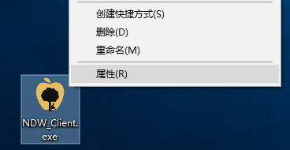
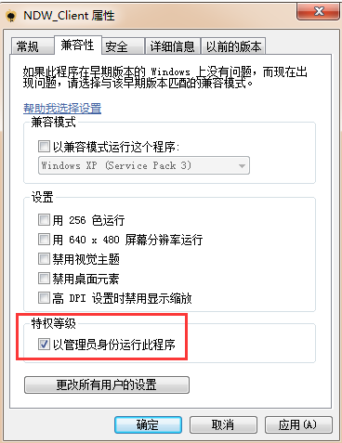

第三步：使用工具软件
在工具软件被激活之后，可以点击页面上的“启动题库软件”按钮，进入试题库管理的后台界面，即可进行“录入试题、浏览/修改试题”等操作。

